

**Grupo Sagitario**

**Proyecto Final de Programación de Base de Datos**

**Bases of Empires 2018**

**Profesor**

**Luis Monge**

**Integrantes**

**Christian Campos**

**Adrian Obregon**

**Christian Rodriguez**

**Objetivos**

* Poner en práctica todo lo aprendido en PLSQL de oracle.
* Cumplir con todos los procedimientos que se indican el documento.
* Realizar las pruebas de cada procedimiento.
* Ganar el juego.

**Descripción del Juego**

El juego se llama Bases of Age of Empires intenta emular la funcionalidad del juego Age of Empires en la base de datos. Cada reino se representa como una columna de la tabla reino, para este juego vamos a tener doce reinos en total.

El juego incluye las siguientes funcionalidades como:

* Inicializar: Se inicializan los valores iniciales para cada reino.
* Comprar : Permite comprar hierro y madera de la tabla reserva central.
* Vender: Permite vender hierro y madera al precio del mercado.
* Entrenar ejército: Permite que cada reino pueda entrenar sus ejércitos antes de atacar, esto tiene un costo en hierro, madera y oro.
* Comprar Defensas: Permite comprar cañones y torres para la defensa de cada reino.
* Mejorar Defensa: Permite mejorar los puntos de defensa y sumar coronas, esto tiene costo de hierro, madera y oro
* Mejorar Ataque: Permite mejorar los puntos de ataque y sumar coronas, esto tiene costo de hierro, madera y oro.
* Atacar: Permite a cada reino atacar a cualquier otro reino, su costo es en oro.
* Monitorear: Permite ver el estado actual de cada reino, así como la bitácora y los precios de mercado.

**Reglas del mercado**

Las reglas del mercado determinan los precios de la madera y hierro en oro, así como el valor de cada corona en oro.

Precio de la madera: 2.00 oros por cada madera

Precio del hierro: 4.00 oros por cada hierro

Cada corona se convierte en 10 piezas de oro.

**Diseño de la Base de Datos**

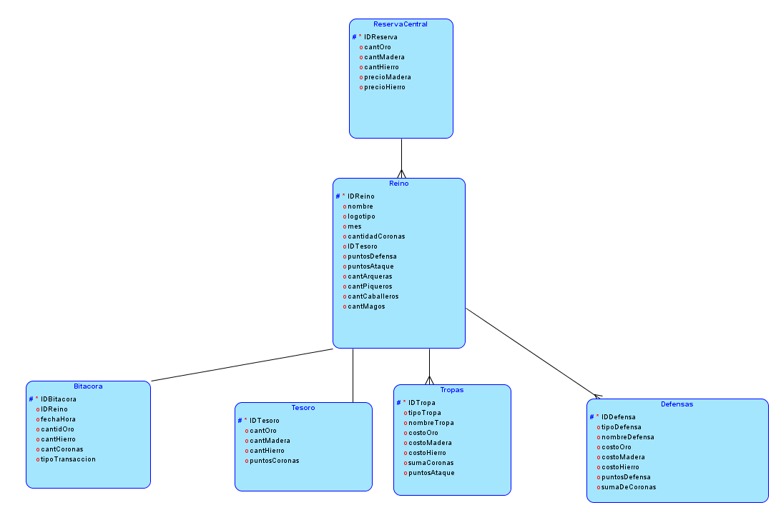

**Descripción de cada Tabla**

Reino: Tabla para describir el nombre, la cantidad de cada tropa, la cantidad de defensas

y el mes de cada reino.

Tesoro: Determinar las cantidades de oro, madera y hierro de cada reino.

Reserva central: Describe las cantidades de oro, madera y hierro para todos los reinos y los precios de la madera y el hierro.

Defensas: Define los precios de cada defensa así como los nombres de cada una, además las coronas y los puntos que otorga cada una.

Tropas: Define los precios de cada tropa, así como los nombres de cada una, las coronas y los puntos que otorga cada una.

Bitácora: Registra cada acción de los reinos, así como sus valores en oro, madera y hierro, fecha y finalmente el tipo de transacción.